**MEXICANA DE EVALUACION Y NORMALIZACIÓN, S.A. DE C.V., en lo sucesivo será “MEXEN”, declara lo siguiente:**

1. **USO DE LA MARCA DE CERTIFICACIÓN**
   1. Queda establecido la responsabilidad de ostentar la marca de certificación registrada de certificación “**MEXEN**”.
   2. La marca de certificación es la inscripción gráfica de que el producto cumple única y exclusivamente con los criterios normativos y los requisitos de evaluación de la conformidad, esto implica que no podrá sustituir algún otro pedimento.
   3. Es responsabilidad de “**EL CLIENTE**” asegurar que la inscripción, uso y aplicación de la marca de certificación se exhiban con las dimensiones y especificaciones descritas en este reglamento.
   4. Es responsabilidad de “**EL CLIENTE**” controlar y supervisar el uso correcto de la marca de certificación en los productos certificados, constancia y dictámenes de cumplimiento.
   5. Es obligación de “**El CLIENTE**” cumplir con los criterios normativos una vez otorgado el certificado correspondiente.
   6. Cuando se autoriza el uso continuo de marca de certificación a **“EL CLIENTE”** sobre un producto o su embalaje, o en la información que lo acompaña de un tipo que se haya certificado, se debe establecer la vigilancia, y se debe incluir la vigilancia periódica de los productos certificados para asegurar la validez continua de la demostración del cumplimiento de los requisitos del producto.
   7. La marca de certificación solamente podrá ser utilizada en los productos certificados, dictaminados por “**MEXEN**” siempre y cuando los productos continúen cumpliendo con los requerimientos base bajo los cuales se otorgó el documento de cumplimiento.
   8. Ningún otro diseño o variación en el uso de la marca de certificación es permitido. Así mismo, cuando “**EL CLIENTE**” utilice la marca de certificación deberá realizarse conforme a los lineamientos establecidos en este reglamento.
   9. La marca de certificación registrada está a disposición de “**EL CLIENTE**” cuando éste obtiene el certificado correspondiente.
   10. Es responsabilidad de “**EL CLIENTE**”, asegurarse del cumplimiento de las condiciones de uso de la marca de certificación.
   11. La marca de certificación debe mostrarse en cada uno de los productos del alcance del certificado correspondiente durante la vigencia de este y en la realización de las visitas de seguimiento o vigilancia.
   12. La inscripción o grabado debe ser legible y de marcado permanente.
   13. Queda prohibido transferirla a cualquier otro producto o documento que no cuente con el certificado correspondiente.
   14. La vigencia de la marca de certificación se encuentra estrictamente ligada a la renovación del certificado correspondiente.
   15. Al hacer referencia a su certificación de producto en medios de comunicación tales como documentos, folletos o publicidad, el cliente cumple con los requisitos del organismo de certificación o los especificados por el esquema o modalidad de certificación.
   16. El cliente cumple con todos los requisitos que pueda prescribir el esquema o modalidad de certificación con relación al uso de la marca de certificación y a la información relacionada con el producto.
   17. La organización ejerce el control especificado por el esquema o modalidad de certificación sobre la propiedad, el uso y la visualización de licencias, certificados, marca de certificación o cualquier otro mecanismo para indicar que el producto está certificado.
2. **USO INDEBIDO DE LA MARCA DE CERTIFICACIÓN**

Se considera uso indebido de la marca de certificación, cuando:

* 1. El producto exhiba la marca de certificación aun y cuando su certificado correspondiente haya sido suspendido o cancelado.
  2. El producto presente cambios o modificaciones y “**MEXEN”**no emitiera una resolución al respecto o bien dichos cambios, no han sido evaluados o notificados.
  3. Se induzca a la confusión de los productos que obtuvieron el certificado correspondiente en primera estancia.
  4. Se ostenten en productos que nunca han obtenido certificado correspondiente.
  5. Se permita su uso a terceras personas, sin el consentimiento previo y por escrito de “**MEXEN”**.
  6. Las referencias incorrectas al esquema o modalidad de certificación, o el uso engañoso de las licencias, los certificados, las marcas de certificación y cualquier otro mecanismo para indicar que un producto está certificado, en la documentación o en otra publicidad, son tratados mediante sanciones aquí mencionadas.

1. **CANCELACIÓN DE LA MARCA DE CERTIFICACIÓN**

La validez de la marca de certificación se cancelará en los siguientes casos:

* 1. Cuando no se respeten las condiciones establecidas en este documento.
  2. Cuando la autoridad competente, conforme a sus atribuciones, determine que se ha incurrido en prácticas engañosas respecto al uso de la marca de certificación.
  3. Cuando se cancele o suspenda la Norma Oficial Mexicana, Estándar o Disposición técnica bajo la cual se haya emitido el certificado correspondiente.
  4. Cuando el certificado correspondiente del producto se encuentre suspendido, cancelado o haya cambiado sus especificaciones técnicas.

1. **CARACTERÍSTICAS DE DISEÑO DE LA MARCA DE CERTIFICACIÓN**

Lo siguiente es lo que se recomienda que sea empleado siempre que el medio en el que se aplican lo permita, sin embargo, también será válida la cromática indicada en Apéndice **A.1 Cromática para la contraseña oficial** de la NOM-106-SCFI-2017, solo se debe respetar la proporción de la imagen al tamaño que se requiera usar la marca de certificación.

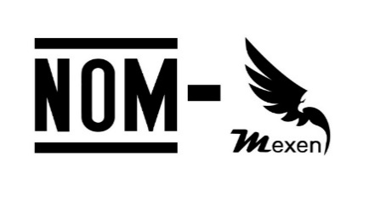

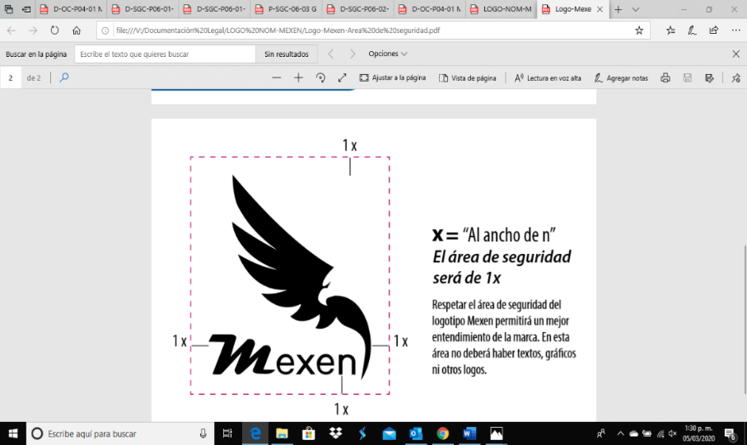

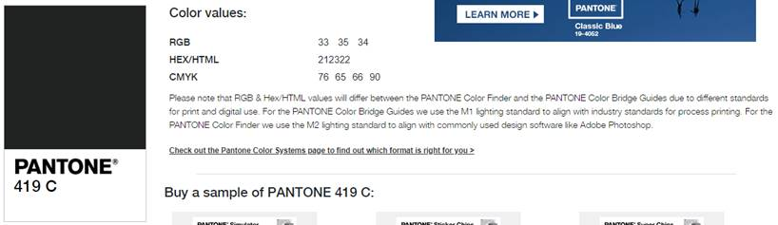

**Valores de color**

Pantone: 419 C

RGB: 33 35 34

HEX/HTML: 212322

CMYK: 76 65 66 90

**Negro**

1. **SANCIONES**

Todo hallazgo de incumplimiento, uso no autorizado o indebido de la marca de certificación será motivo para que “**MEXEN**”:

* + 1. Cancele el certificado de conformidad o dictamen de cumplimiento.
    2. Retire el derecho definitivo del uso de la marca de certificación.
    3. Notifique por escrito sin prejuicio de las que procedan conforme a las autoridades competentes.
    4. Inicie dentro del marco de la legislación vigente toda acción jurídica que juzgue conveniente.

Enterado de las disposiciones contenidas en el presente reglamento se firma de conformidad en la Ciudad de México el       de       del 20     .

|  |  |  |
| --- | --- | --- |
|  |  |  |
| Representante Legal de MEXEN  Federico López Monroy |  | Representante Legal del Cliente |